3.3. Досрочное прекращение образовательных отношений по инициативе родителей (законных представителей) несовершеннолетнего обучающегося не влечет за собой возникновение каких-либо дополнительных, в том числе материальных, обязательств указанного обучающегося перед Школой.

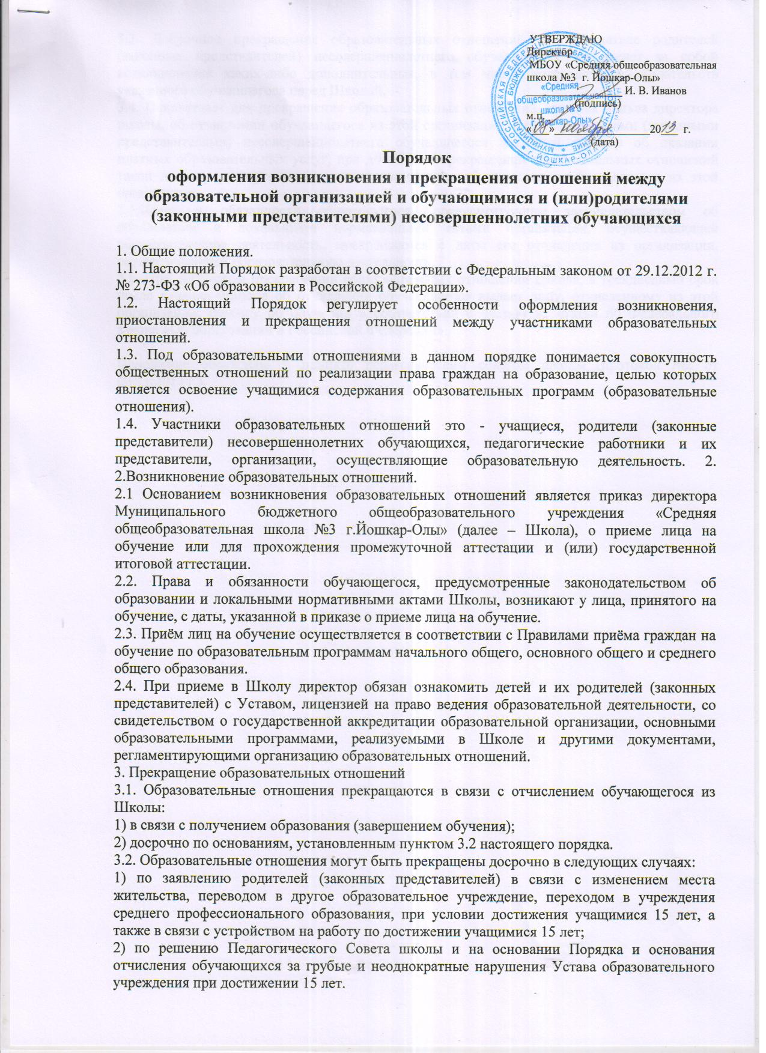

3.4. Основанием для прекращения образовательных отношений является приказ директора школы, об отчислении обучающегося из этой организации. Если с родителями (законными представителями) несовершеннолетнего обучающегося заключен договор об оказании платных образовательных услуг, при досрочном прекращении образовательных отношений такой договор расторгается на основании приказа об отчислении обучающегося из этой организации.

3.5.Права и обязанности обучающегося, предусмотренные законодательством об образовании и локальными нормативными актами организации, осуществляющей образовательную деятельность, прекращаются с даты его отчисления из организации, осуществляющей образовательную деятельность.

3.6. При досрочном прекращении образовательных отношений Школа, в трехдневный срок после издания приказа об отчислении обучающегося выдает лицу, отчисленному из этой организации, справку об обучении в соответствии с частью 12 статьи 60 Федерального закона «Об образовании в Российской Федерации».

Положение обсуждено и принято педагогическим советом школы (протокол №2 от 08.11.2013 г.).